Inventarisatieformulier reuen (IF006)
Naam: Qai van Mies & Co (Imp. België)
Roepnaam: Qai
Eigenaar: T. v. Laarhoven
Fokboek: NHSB 3164472
Chipnr.: 981100004508288 (B)
Vader: Goya vom Pfarrhof (DTS), HD A Gedragstest
Moeder: Caja vom Burgblick (DTS), HD A ZTP (gedragstest)
Gedragstest |  | 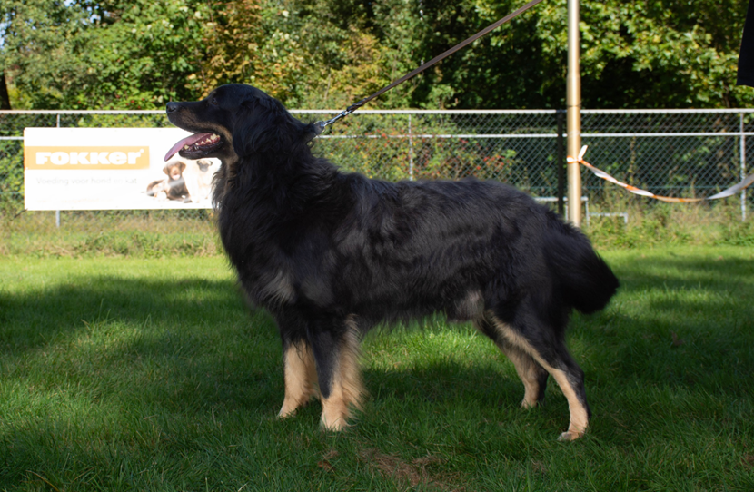
Aankeuring
Showresultaat
HD-resultaat | A
DM-resultaat | N/N
ED-resultaat
Oog/ECVO
Schildklier
Gebitskaart
Dekervaring
CDA
 |  | 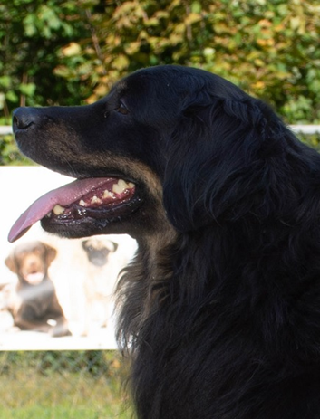
Kleur ogen | 2A
Schofthoogte | 63
Lengte | 71
Borstomvang | 70,5
Borstdiepte | 29,5
Dekreu HBN
Codes:
Nestinventarisatie
Fokgeschiktheidstest
Gegevens |  | https://www.dutchdogdata.nl/Home/Details/1740224
Beeldmateriaal |  | Zie hovawartbondnederland.nl - Fokkerij – Reuen

